Személyiség típusok
A különböző személyiségelméletek az egyes embereket próbálják bizonyos típusokba besorolni, és a modellek alapján motivációikra, modorukra és várható viselkedésükre következtetni. A személyiségtipológiának több ezer éves múltja van. Ha a tipológiákat jól használjuk, az tükröt tart elénk, rosszul használva ezeket azonban önámításra, vagy mások meg-és elítélésére is alkalmasak.
Az emberek viselkedése, modora, motivációi régóta foglalkoztatják a kutatókat. Azt a valamit, ami egy ember gondolatait, érzelmeit irányítja, az egyént cselekvésre ösztönzi és az egész egyén jellemének minden megnyilvánulását meghatározza, személyiségnek nevezik a pszichológusok. A személyiségre körülbelül annyi definíció létezik, ahány kutató a kérdéskörrel foglalkozott. A személyiségelméletek az egyes emberek személyiségét próbálják megismerni, tipizálni és modellezni.
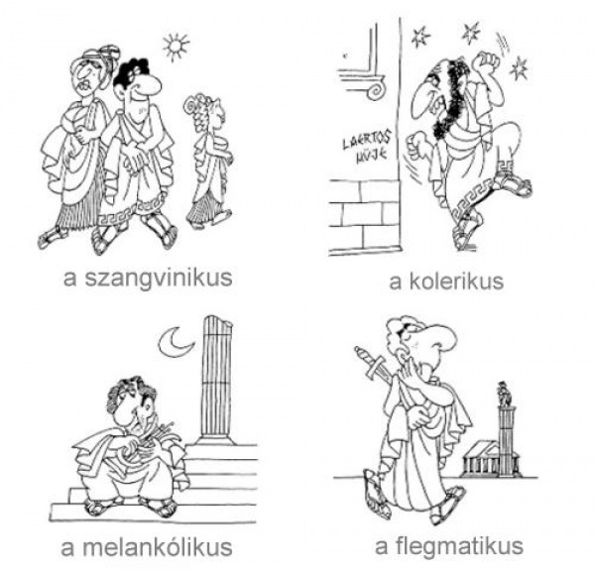
A pszichológiában a személyiségtipológiának nagy múltja van. Két és félezer évvel ezelőtt jött létre a temperamentum-tan, amely Hippokratész nevéhez fűződik (i. e. 400 körül), gondolatait Galenos (i. e. 150 körül) finomította tovább. A személyiségtípusokról azt feltételezték, hogy a négy testnedv (sárga epe, fekete epe, vér, nyál) valamelyikének a túlsúlyát tükrözik. A sok fekete epe melankolikus (sötét, komor), a sok sárga epe kolerikus (forró, heves), a sok vér szangvinikus (vérmes, eleven), végül a sok nyálka flegmatikus (nyugodt, közönyös) típust eredményez. Ma már nyilvánvaló, hogy a testfolyadékoknak semmi közük sincs a típusokhoz, mindazonáltal a típusok jellemzői a mai napig érvényesek, és számos más, újabb tipológia többé-kevésbé megfeleltethető nekik (DISC – színek).
A XX. századon szinte divatként vonul végig a személyiségtípusok kutatása: Kretschmer a háromféle testalkatnak (piknikus, atlétikus, leptosom) alapján tipizált, Jung a kifelé forduló (extrovertált) illetve a befelé forduló (introvertált) emberek viselkedését vizsgálva nyolc típust különböztetett meg – hogy csak a legismertebbeket említsük.
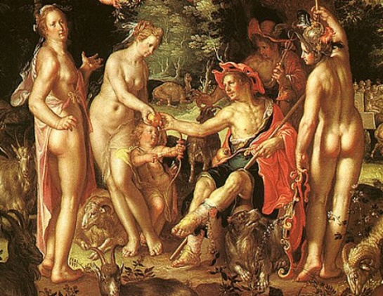Jean Shinoda Bolen amerikai pszichológusnő Jung őstípusaiból (archetípusok) kiindulva – a görög-római mitológiához visszanyúlva – alakította ki hét női és nyolc férfi alaptípusát. A bennünk élő istenek és istennők lényegében alapvető irányultságainkat, motivációinkat, érdeklődésünket jelenítik meg.
Az Enneagram is egy személyiségtipológia, amely 9 személyiségtípust karakterizál: az embereket hajlamaik és bizonyos rögzült viselkedési mintáik alapján 9 csoportba sorolja. Sikerének titka, hogy amíg a legtöbb személyiségtipológia csak leírja, jellemzi a különböző típusokat, addig ez segítséget is nyújt, irányt mutat a kívánt változás irányába.
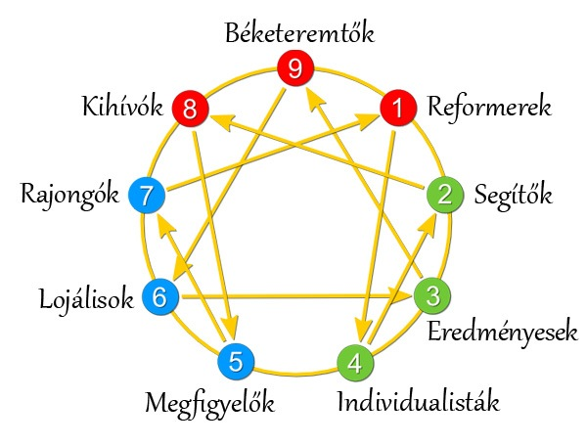A különböző személyiségtipológiák a személyiség különböző aspektusait vizsgálják, tehát nem kizárják, hanem kiegészítik egymást. Nagy segítséget nyújthatnak mind az önismeret, mind mások megismerése terén. Azt is tudnunk kell, hogy bármelyik tipológiát nézzük is, olyan ember, aki pontosan beleillik egy típusba nincs, vagy legalábbis rendkívül ritka. Tipológiától függően általában 2-3 típus keverékei vagyunk.

Mire jók a tipológiák?
A jó tipológia tükröt tart elénk, és így az önismeret és az emberismeret fejlesztésének egy lehetséges módszere. Lehetőséget kínál arra, hogy megláthassuk, mi motivál minket, és másokat, mi az, ami leginkább stresszt okoz, hogyan is működünk valójában.
Felismerhetjük azt, hogy a különböző típusok eltérő indítékokkal, motivációkkal, magatartásmintákkal rendelkeznek, vagyis nem mindenki gondolkodik, érez, viselkedik egyformán. Lassan abbahagyhatjuk életünk szereplőitől azt követelni, hogy mások legyenek, mint amik. Nem követelhetünk almát a körtefától. A hibáztatás, bűntudat elavulttá válik, és el tudjuk engedni. Lehetőséget ad a megbocsátásra: magunknak, szüleinknek, testvéreinknek, gyermekeinknek, barátainknak, munkatársainknak.

Mire nem jó?
Önigazolásra és önámításra, mások meg- és elítélésére. A tipizálás rossz hozzáállás esetén ártalmas is lehet. A leírt mintázatok felismerése és megtanulása igazolássá vagy önigazolássá válhat. „Ilyen vagyok, és kész! Nem tudok tenni ellene!” felkiáltással ellenállhatunk minden változásnak. Másrészt, ha ítélkezésre, a másik ember beskatulyázására használjuk, akkor nem közelebb hoz, hanem eltávolít bennünket egymástól.

